Ивана Ђорђев
Гимназија „Борислав Петров Браца“, Вршац

ПРИМЕНA ИНФОРМАЦИОНО-КОМУНИКАЦИОНИХ ТЕХНОЛОГИЈА
(ИКТ-А) У НАСТАВИ КЊИЖЕВНОСТИ У СРЕДЊОЈ ШКОЛИ НА ПРИМЕРУ НАСТАВНЕ ЈЕДИНИЦЕ МАРКО ПИЈЕ УЗ РАМАЗАН ВИНО

САЖЕТАК

У овом раду се, на основу релевантне литерарне, методичке и одабране литературе о електронском учењу, сагледавају могућности и осмишљавају поступци за припремање наставне јединице Марко пије уз рамазан вино која се, према важећем Наставном плану и програму, oбрађује у првом разреду средње школе у оквиру предмета Српски језик и књижевност. Описује се извођење методичких модела заснованих на савременим методичким системима и информационо–комуникационој технологији (разматрају се могућности употребе алата за електронско учење и проверавање и презентовање знања- хот потејтос, вики и блог) који су, на основу спроведеног истраживања, у циљу евалуације наставног рада и ученичких постигнућа, дали позитивне резултате. Посебна пажња у раду усмерена је на активност ученика и њихово вођење да што самосталније открију тематске и стилске карактеристике српске народне епске песме као и функцију и значење лика Марка Краљевића у народној епици.

КЉУЧНЕ РЕЧИ: српска народна књижевност, методика наставе књижевности, електронско учење, лик Марка Краљевића у историјским изворима и народном предању

1. Увод

1.1. Електронско учење
Електронско учење (енг. „е-learning“) је учење подржано информационо- -комуникационом технологијом (ИКТ-ом).
У савременој настави степени коришћења електронског учења су различити. У зависности од заступљености метода и техника учења уз помоћ рачунара и интернета разликује се: ИКТ настава, хибридна и онлајн настава.
Под ИКТ наставом подразумева се настава која се одвија на традиционалан начин уз делимично присуство технологије. Примери овакве наставе могу се наћи у било којој школи у којој наставник има на располагању рачунар, видео бим, везу са интернетом и сл. Коришћење електронских презентација у традиционално организованој настави је искорак у електронско учење.
Под хибридном или комбинованом наставом подразумева се настава која се већим делом одвија у учионици, али се један део активности одвија онлајн. То може подразумевати да се део наставног материјала налази на интернету, да ученици учествују у изради наставног материјала који се поставља на интернет и сл. Пример хибридне наставе је и коришћење веб простора за додатну комуникацију са ученицима (достављање информација, наставног материјала, предаја домаћег задатка, дискусије).
Онлајн настава подразумева наставу која се одвија потпуно у онлајн окружењу (на интернету). Претпоставка за одвијање оваквог програма је да сваки ученик има на располагању рачунар и квалитетну интернет везу код куће. У Србији закон још увек не дозвољава овакву могућност за државни образовни систем када је у питању основно и средње школство, док у високом школству постоји неколико акредитованих онлајн програма. Онлајн наставом се омогућава и стручно усавршавање наставника.
1.2. Алати за електронско учење, проверу и презентовање знања

1.2.1. Блог
Блог је један од алата за електронско учење у ком аутор изражава своје мисли и ставове у облику хронолошки повезаних постова који могу садржати текст, хиперлинкове, слике или мултимедију. Читаоцима је понуђена и могућност коментарисања, чиме се остварује двосмерна комуникација Највише се користи у учењу утемељеном на истраживању. Блог омогућује и сарадничко учење у ком ученици своја искуства, истраживања и промишљања пишу као постове или коментаре, уз могућност уношења мултимедије, додавања линкова на странице везане за подручје истраживања, и сл.

1.2.2. Вики
Вики је најпознатији алат за сарадничко учење чији је циљ поспешивање интеракције и колаборације међу ученицима. Најчешће се користи за израду групних пројеката, нпр. ученика и наставника, у оквиру одељења, целе школе или више партнерских школа. Ученици учествовањем у вики-радионици развијају своје вештине сарађивања, критичког мишљења, слагања и изражавања супротног с става као и толеранцију према различитости.

1.2.3. Хот потејтос (Hot Potatoes)
Један од најпопуларнијих електронских алата за проверу и презентовање је алат хот потејтос. Алат хот потејтос омогућава да у се наставу уведе учење засновано на игри (Game-Based Learning) и управо то интересовање ученика за игром искористи за процес учења. Хот потејтос омогућава креирање различитих интерактивних вежби: квиз са једним или више тачних одговора, укрштеницу, вежбу са упаривањем датих појмова, уписивањем појмова који недостају и сл. Овај алат омогућава примену знања и разумевања који припадају горњој половини Блумове таксономије, тј. захтевају од ученика примену виших мисаоних активности.
У зависности од услова школе у којој ради, као и од конкретног циља који жели да оствари, наставник вежбе креиране помоћу овог алата може користити на различите начине. Може помоћу видео бима пројектовати креирану вежбу целом одељењу (као квиз на почетку или на крају часа као што ће бити показано у наставку рада) или ученици могу самостално или у групи решавати креиране вежбе на рачунару. Креиране вежбе једноставно се могу поставити и на интернет. На тај начин ће ученици код својих кућа моћи да им приступе и да утврде колико су успешно савладали предвиђено градиво.

1.2.4. Коментар
Алати за електронско учење, проверу и презентовање знања који су набројани у већој или мањој мери се користе у школама у Србији као допуна редовној настави. Да се њиховом употребом може подићи квалитет наставе и поспешити активна улога ученика, њиховог критичког и стваралачког мишљења, показаће се у наставку рада.

1.3. Интернет
Интернет у настави пружа различите могућности и може се користити за: претраживање и проналажење потребних ресурса за наставу, комуникацију и интеракцију наставника и ученика као и за креирање сопствених материјала наставника и ученика. Тако је, на пример, значајни образовни ресурс за наставу књижевности дигитална библиотека Антологија српске књижевности која садржи преко 100 дела српске књижевности која се бесплатно могу преузети преко интернета. Довољно је да наставник ученике упути на одређену интернет-адресу, и они ће моћи веома лако да пронађу тражено књижевно дело, преузму га и сачувају на свом рачунару.
Наставници уз помоћ интернета могу пронаћи тзв. базе знања који садрже готове наставне материјале и наставне припреме за теме које се потом могу самостално дорађивати у складу са потребама конкретне образовне ситуације. На интернету се могу пронаћи и образовни портали, блогови и електронски часописи намењени образовању.
Коначно, комуникација која се остварује преко интернета, и то у разним облицима, може имати и едукативну функцију, поред забавне, и омогућити неопходну интеракцију са учесницима наставног процеса, али и са наставним садржајем, на шта наставник треба посебно да укаже ученицима.

1.3.1. Коментар
Интернет се у образовању може користити за претраживање, комуникацију, креирање сопствених наставних материјала, али и сарадњу у оквиру различитих пројеката у које могу бити укључени ученици и наставници једне или више школа.
Нажалост, у наставној пракси се још увек довољно не препознаје значај и могућности примене интернета у настави, мало је методичких радова на ову тему у стручним часописима, наставници су недовољно електронски образовани, а школе слабо технички опремљене што свакако утиче на мањи квалитет наставе у ери развитка информационо-комуникационих технологија.

1.4. Педагошке теорије и наставне методе у електронском учењу
На развој модерних педагошких модела електронске наставе утицале су и одређене педагошке теорије: бихејвиоризам, когнитивизам, конструктивизам и конективизам. Бихејвиористичке стратегије се пре свега користе у проучавању чињеница, когнитивне стратегије у поучавању процеса и начела, а конструктивистичке стратегије за подстицање напредног мишљења ученика које промовише лично значење, ситуирано и контекстуализовано учење. Конективизам подразумева учење кроз константну изградњу друштва при чему је капацитет да се учи важнији од тренутног знања , почетна тачка учења није садржај већ контакт са особом, групама за учење; знање по овој педагошкој теорији поседује група а не појединац (Сименс, Џорџ 2004).
Наставне методе у настави употпуњеној ИКТ-ом су: учење засновано на пројекту, проблемска метода , истраживачка и корелацијско- интеграцијска метода. Разлика између пројектне, проблемске, истраживачке и интердисциплинарне (корелацијско-интеграцијске) наставе је мала и може се рећи да се ради о сличним наставним системима, с тим што је у пројектној настави нагласак на урађеном (циљу пројекта), проблемској на решавању проблема, истраживачкој на проналажењу информација, а у корелацијско-интеграцијској на повезивању садржаја различитих предмета.
У припреми наставне јединице која је предмет овога рада комбинују се следеће методе: пројектна, истраживачка и корелацијско- интеграцијска метода.

1.5.Методичка ограничења у коришћењу ИКТ-а у настави
Да би настава књижевности успешно остварила свој циљ, она се мора заснивати на општим начелима своје организације и извођења. Ова начела морају се поштовати и у избору и начину коришћења електронских алата тј. одређених информационо-комуникационих технологија у настави књижевности. То значи да примена ИКТ-а мора да буде таква да омогући да градиво буде тумачено у складу са науком о књижевности, затим да садржај припремљеног електронског материјала својим обимом, интензитетом и начином тумачења буде примерен узрасту ученика којима је намењен. Пошто су ученици различитих менталних способности, ваља водити рачуна и о њиховим индивидуалним могућностима при усвајању знања, умења и навика. Да би се појаве и предмети који чине наставне садржаје приближили ученичким чулима и тиме омогућило њихово лакше предочавање и поимање, те предмете и појаве је неопходно учинити приступачним ученицима избором одговарајућег електронског алата. Коначно, знања из књижевности која ученици усвајају треба да постану њихова стварна духовна својина, а да би та знања таква и била ваља их стицати уз умну активност ученика. Зато она морају бити изложена по одређеном систему и поступно и обезбедити услове под којима се могу остварити највиши васпитно-образовни циљеви.

2. Примена ИКТ-а у припреми и реализацији наставне јединице Марко пије уз рамазан вино
Епска песма старих времена из циклуса песама о Марку Краљевићу, која се истиче својом лепотом и садржајем, је песма Марко пије уз рамазан вино, која се према важећем Наставном плану и програму обрађује у првом разреду средње школе. За обраду ове наставне јединице, за коју је предвиђен један школски час, наставник може осмислити методичке моделе који се заснивају на електронском учењу тј. на примени одговарајућих информационо-комуникационих технологија. При том, час треба да испуни следеће наставне циљеве:
а) образовни: обновити постојеће знање ученика о епским народним песмама (уз помоћ алата за електронско учење хот потејтос може се у ову сврху израдити квиз 1); упознати ученике са карактеристикама, значајем песме Марко пије уз рамазан вино (квиза 2 у хот потејтосу допуниће део часа којим се остварује овај образовни задатак); оспособити ученике да самостално анализирају и друге епске народне песме српске књижевности (што се може остварити тимским ученичким радом у вики- радионици за домаћи задатак);
б) васпитни: развити код ученика радозналост и жељу за подробнијим изучавањем и истраживањем народне књижевности; развити моћ уочавања и брзог закључивања (ученици ће у ову сврху самостално претраживати интернет, веб странице виртуелне библиотеке Србије, АСК-а и сличне ресурсе);
в) функционални: оспособити ученике да разумеју и тумаче језичке, стилске и жанровске проблеме епске народне песме; омогућити ученицима да аналитичко знање примењују и у даљем раду на творевинама народне књижевности (своја промишљања на различите теме из области народне епике ученици ће моћи да изразе уз помоћ електронског алата блог или у вики-радионици).
У наставном раду биће примењене следеће наставне методе: пројект- метода (наставник усмерава ђаке на различите задатке у квизовима 1 и 2 којима ученици индивидуално приступају, акценат је на урађеном тј. на успешном решавању задатих питања и задатака), истраживачка метода (ученици сами трагају за информацијама о задатој теми, нпр. ученици ће сами тражити електронски облик песме, сазнати нешто више о историјском лику Марка Краљевића посећујући у даљем тексту означене веб-адресе).
Настава се изводи индивидуално, групно и фронтално, а неопходна наставна средства су: рачунари, припремљен електронски материјал у алату хот потејтос и блог, доступан интернет, пројектор за презентацију видо- записа. Овде се примењује индуктивно-дедуктивни систем учења где ученици из низа чињеница које углавном самостално налазе изводе своје закључке, а затим их проверавају кроз квиз.
За припрему и извођење овог методичког модела наставник може консултовати следећу литературу:
а) стручну: Љиљана Николић, Босиљка Милић, Читанка са књижевнотеоријским појмовима за I разред средње школе, Завод за уџбенике и наставна средства, Београд, 1997; Часлав Ђорђевић, мр Предраг Лучић, Књижевност и српски језик, С. Принт, Нови Сад , 2004.
б) методичку: Павле Илић, Српски језик и књижевност у наставној теорији и пракси, Змај, 1998; Милија Николић, Методика наставе српског језика и књижевности, Завод за ученике и наставна средства, Београд, 1992.
в) електронску: Али, М. (2005). Основне образовне теорије онлајн учења. Едупоинт, 38(В); Електронски часопис за наставнике, ПИЛ.

2.1. Уводни део часа (око 10 минута)
Будући да је наставна јединица овог часа једна епска песма, у уводном делу часа ученици треба да обнове раније стечена знања о епским песама у српској књижевности. Наставник у ту сврху може претходно припремити квиз 1 уз помоћ алата хот потејтос. Учење засновано на игри као и естетски успешно обликован електронски материјал мотивисаће ученике да приступе изради квиза.На почетку и у току квиза ученици добијају одређене сарадничке императиве који их упућују на то како треба решити одређени задатак (допунити текст, изабрати један или више тачних одговора и сл).Уколико ученик погреши или није сигуран у свој одговор, има на располагању опцију Помоћ. Успешност урађеног се награђује поенима као и одговарајућим коментарима које је наставник осмислио у радној верзији квиза. Време дозвољено за рад на квизу се може и ограничити и наставник на тај начин утиче на временску организацију рада на часу.
Уводни квиз за час на коме ће се обрађивати епска песма Марко пије уз рамазан вино је осмишљен тако да садржи 10 питања различитог типа која од ученика захтевају да одреде спољашње и унутрашње карактеристике епских песама (Слајд 1), стих којим су испеване епске народне песме као и место цезуре; ученици се присећају и сакупљача ових народних творевина (Слајд 2), као и садржаја одређених народних песама. Успешно урађен квиз је предуслов за приступ обради новог градива.
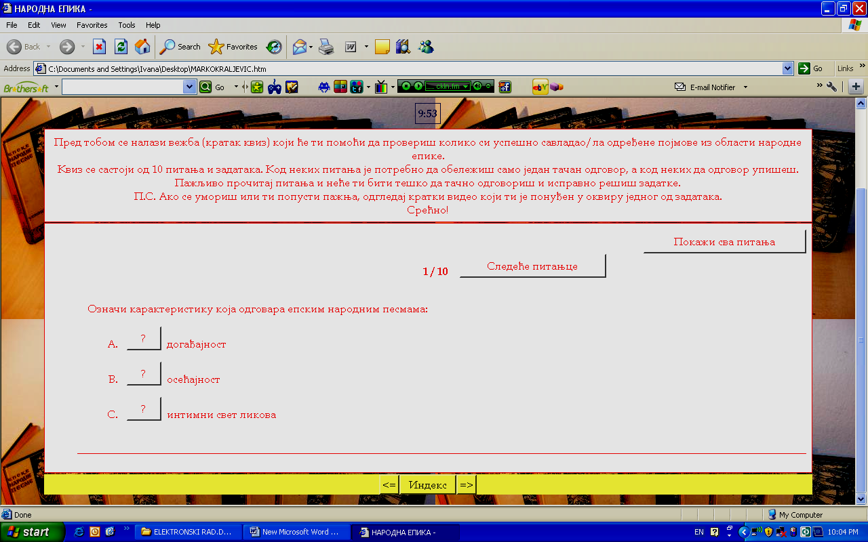
Слајд 1
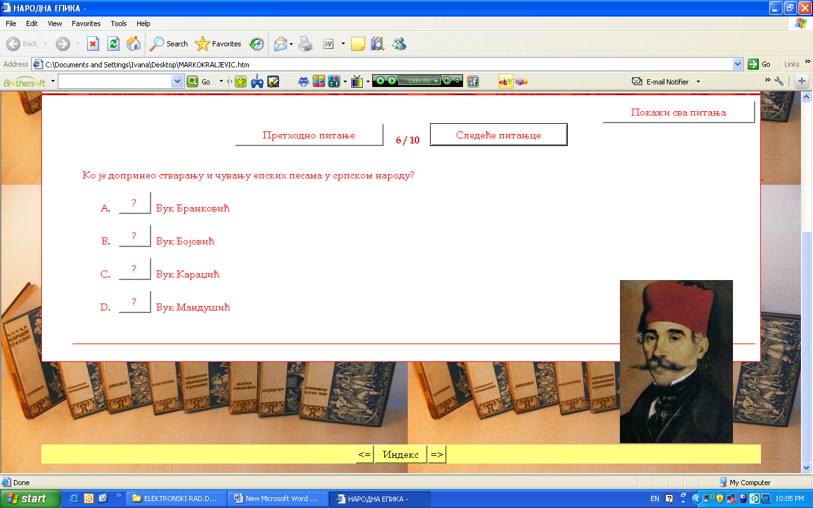
Слајд 2
После решавања квиза и усмене анализе урађеног, наставник упућује ученике да ће на овом часу сазнати нешто ново о једном познатом епском јунаку – Марку Краљевићу и уз помоћ видео-пројектора презентује видео-запис о Марку Краљевићу (Слајд 3). Музика, слика и речи би требало да мотивишу ученике за обраду нове наставне јединице. После одгледаног филма чију дужину трајања наставник прилагођава потребама на часу, ученици износе своје утиске и о томе воде слободни разговор.
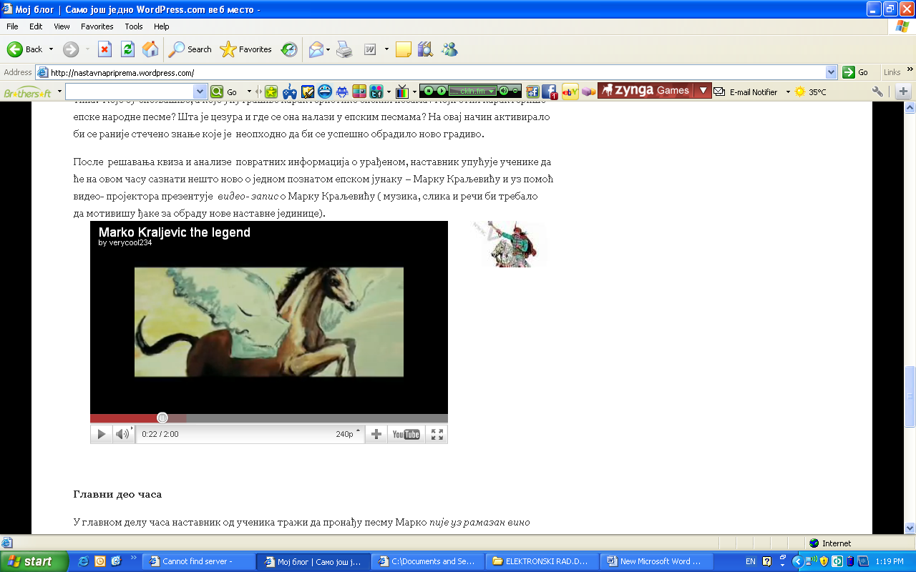
Слајд 3

2.2. Главни део часа (око 25 минута)
У главном делу часа наставник од ученика тражи да пронађу песму Марко пије уз рамазан вино претрагом ресурса Антологија српске књижевности на интернет-адреси: http://www.ask.rs/ (Слајд 4). Више ученика се смењује и изражајно чита песму. Удео може узети и сам наставник. После читања и кратке паузе потребне да се доживи песма, даљи рад спроводи се уз помоћ текста у електронској форми (Слајд 4). Интерпретација текста остварује се тако што наставник упућује ученике да ураде квиз 2 који је наставник припремио у алату хот потејтос, који ће од ученика захтевати да одреде врсту песама и циклус епских песама којем припада песма Марко пије уз рамазан вино, стих песме, употребљене стилске фигуре и гномске изразе у тексту (Слајд 5).
Будући да се већ у наслову песме јавља лексема рамазан, ученици ће обновити знање о њеном значењу у току израде квиза (питање бр. 5, Слајд 6 ), који као додатак питању има и кратки филм о овом верском празнику.
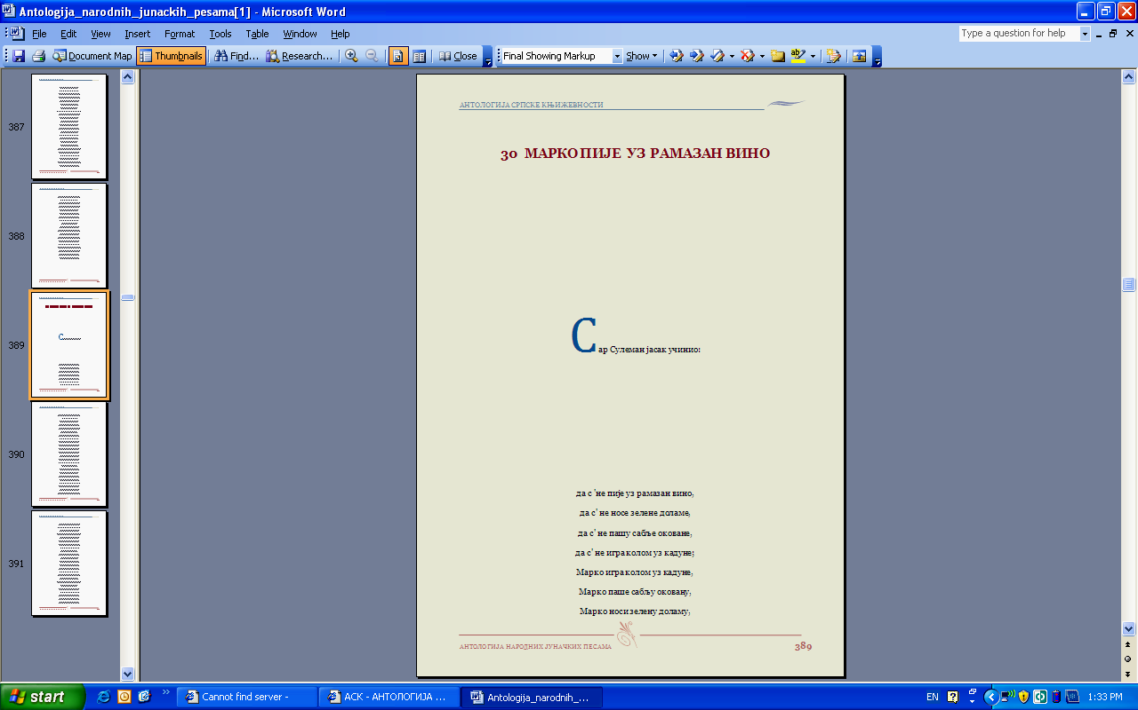
Слајд 4

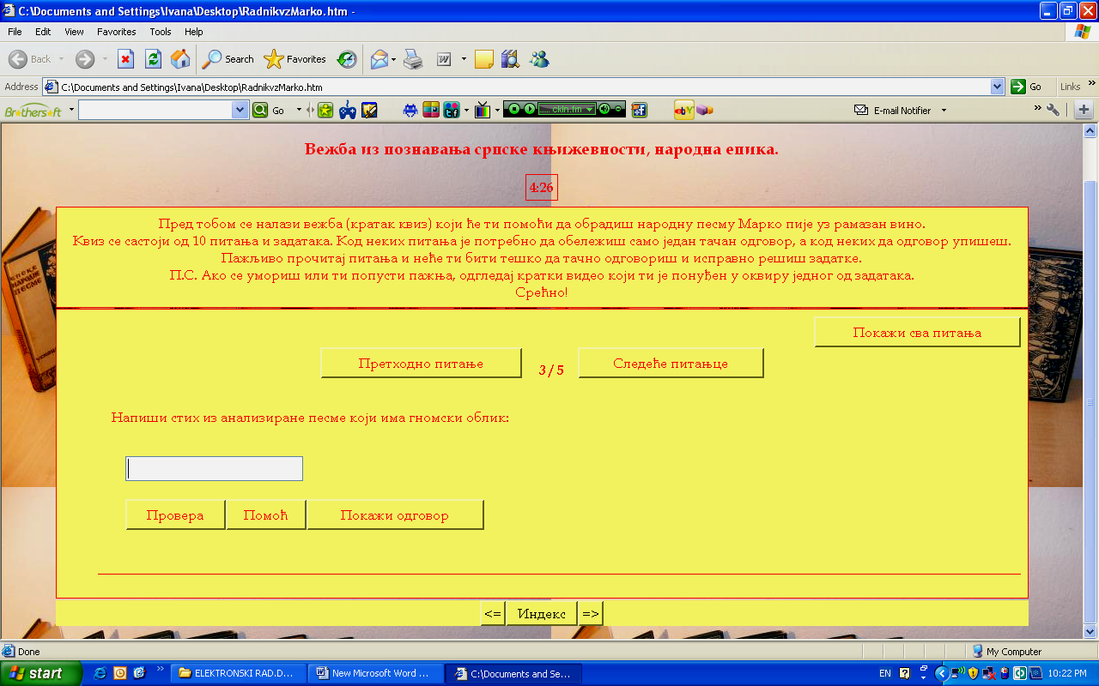
Слајд 5

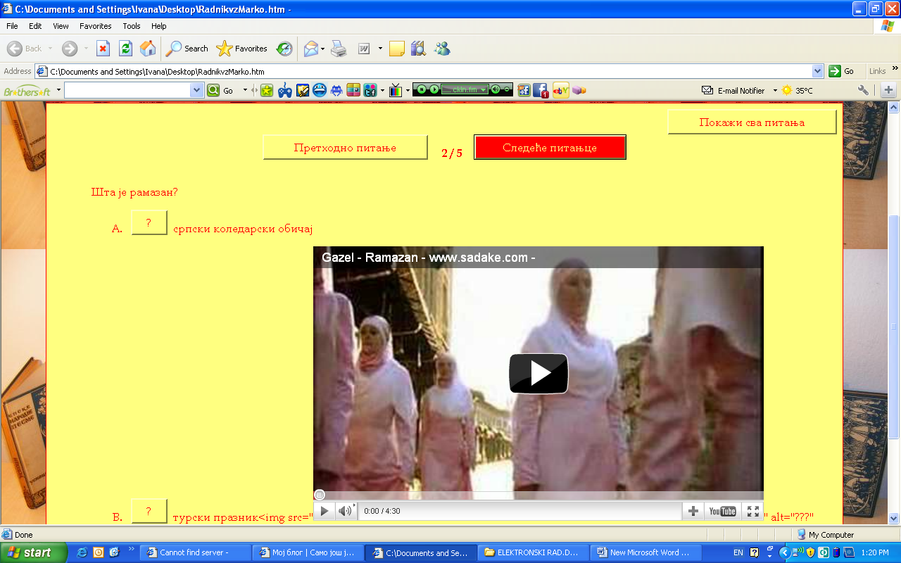
Слајд 6
Уколико се у току интерпретације песме или решавања квиза појаве лексеме које су непознате ученицима наставник упућује ученике да такве проблеме решавају самостално коришћењем литературе (наставник може ученике упутити на Велики речник страних речи и израза Милана Шипке и Ивана Клајна или Речник страних речи и израза Милана Вујаклије), али и указати на одговарајуће сајтове који се баве том тематиком, као на пример: http://sr.wikibooks.org/wiki/).
У наставку часа ученици се баве семантиком песме и односима између Турака и Марка одговарајући на наставникова питања типа: Какав је Марко према Турцима и султану? Како се Турци односе према Марку? (Присутан је страх Турака пред Марком и певач је то подсмешљивим тоном представио) и сл.

2.3. Закључни део часа (око 10 минута)
У закључном делу часа наставник даје интернет-адресу блога који је раније припремио нпр. у Вордпресу који садржи податке о Марковом животу, при чему, анализирајући дати ресурс, ученици треба да увиде разлику између лика Марка Краљевића у историји и у народном предању (Слајд 7).

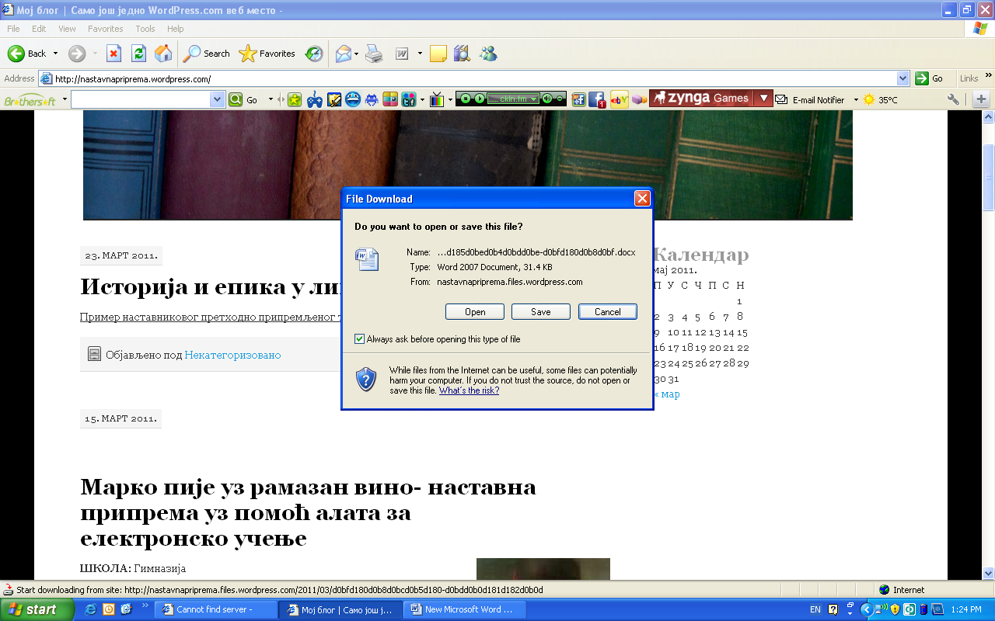
Слајд 7

2.4. Домаћи задатак
За домаћи задатак ученици могу у групама (уколико у одељењу има тридесет ђака ученици ће сами оформити шест група са по пет чланова) користећи вики-радионицу да обраде следеће теме: Лик Марка Краљевића; Легенде о Марку Краљевићу; Карактеристике српских епских народних песама; Вукови певачи; Значај и лепота српске народне књижевности. Шеста група има задатак да претрагом виртуелне библиотеке на интернет-адреси http://www.vbs.rs/cobiss/ пронађе у којим се све библиотекама у нпр. Војводини налази књига са песмом Ропство Јанковић Стојана и на тај начин се припреми за наредни час предмета Српски језик и књижевности.

Домаћи задатак прве групе ( Слајд 8, Слајд 9):
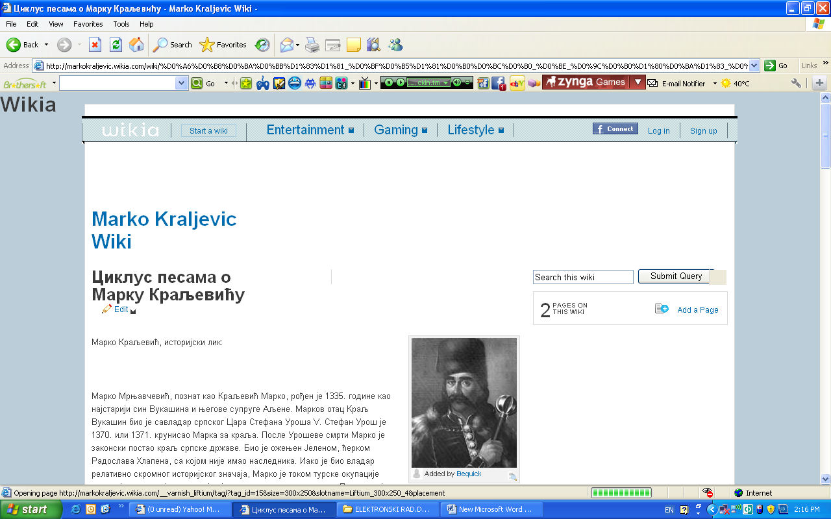
Слајд 8

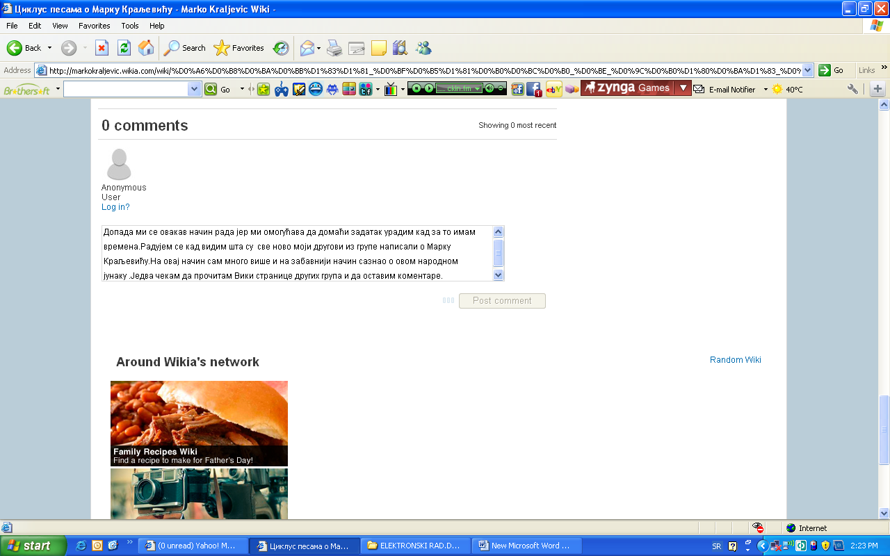
Слајд 9

Домаћи задатак шесте групе (Слајд 10):
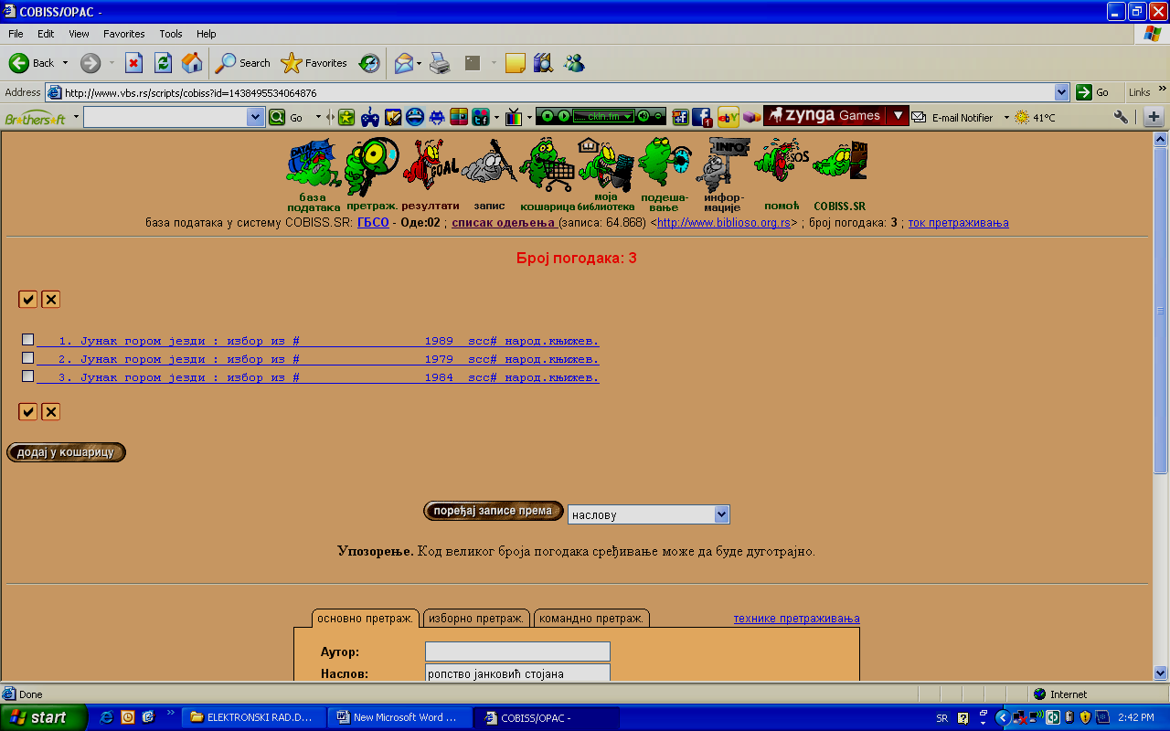
Слајд 10

2.5. Методички коментар

2.5.1. Примењене педагошке теорије
Осмишљени методички модели засновани су на комбиновању три педагошке теорије: бихејвиоризма, когнитивизма и конструктивизма.
Бихејвиоризам је примењен у уводном делу часа када се усвајање знања о народној песми Марко пије уз рамазан вино започело обновом познатог о овом легендарном народном јунаку. Исто тако, след питања у квизу 1 и квизу 2 осмишљен је тако да иде од лакшег градива ка тежем. Ученици су у току рада добијајали повратне информације о свом напредовању.
Употребу видео-записа и слика када се изучава ново градиво, у овом случају филм о Mарку Краљевићу и слике имплементоване у предвиђене квизове, омогућава сазнајни пут ученика по педагошкој теорији когнитивизам. Ученици се, према конструктивизму, постављају у средиште учења тако што самостално, претрагом интернета, проналазе додатне информације о Марку Краљевићу.

2.5.2. Оправданост употребе изабраних електронских алата у појединим деловима часа
Сврха презентационог дела часа (видео-запис о Марку Краљевићу и рамазану) јесте да мултимедијални приказ употпуни рецепцију градива и олакша је, јер је врло велики број утисака које човек прима визуелним путем. Активни део (осмишљени квизови) омогућава ученику да се сам креће по градиву, дуже се задржава на деловима који га више занимају, ако жели да сазна више него што је програмом предвиђено, а може и да провери своје знање. Пошто је ученику дозвољена и претрага интернет ресурса, он себи бира најлакши пут за савлађивање градива, налажење научно заснованих чињеница као нпр. мишљења најеминентнијих стручњака у области књижевности.
Овако осмишљен час би требало да испуни захтеве савремене наставе српске књижевности, да помогне наставнику у фази припреме, обраде теме и проверавања знања ученика. Исто тако, требало би да задовољи ученике могућношћу да се прилагоди индивидуалним способностима и потребама сваког корисника. Коначно, слабост оваквог приступа је у томе што је онемогућено да ученик излаже своје мишљење које би компијутер објективно оценио, па стога ИКТ може бити само допуна редовној настави којој се њеном правилном употребом подиже квалитет.

3. Евалуација наставног рада и ученичких постигнућа

3.1.Испитивање
Да би се утврдило колико су у овом раду приказани методички модели заиста корисни за наставу књижевности, спроведено је испитивање са циљем да се провери ниво усвојености знања после обраде изабране песме уз помоћ ИКТ-а али и заинтересованост ученика за рад са ИКТ-ом. У испитивању које је извршено средином марта 2011. год. учествовало је укупно 62 ученика тј. два одељења друштвено-језичког смера првог разреда Гимназије Борислав Петров Браца у Вршцу. Наставна јединица Марко пије уз рамазан вино припремана је и изведена на два начина: у једном одељењу са употребом алата за електронско учење, у другом, паралелно испитиваном, без употребе ИКТ-а у настави.
Испитивано је следеће:
а) заинтересованост ученика пре школског часа за тему која ће се обрађивати;
б) заинтересованост и пажња ученика на самом часу обраде наставне јединице Марко пије уз рамазан вино;
в) степен усвојености знања о обрађиваној теми.
Заинтересованост и ученичка пажња за тему која се обрађује на часу утврђивана је на основу утиска самог наставника као и на основу евалуационог листа коју су ученици анонимно попуњавали.

Попуни :
- Оцени од 1 до 5* колико те је овакав начин рада (примена хот потејтос квизова, блога, вики радионице, интернет претраге и сл.) заинтересовао за тему Марко пије уз рамазан вино која је обрађивана на претходном школском часу .
1 2 3 4 5
2. Оцени своју пажњу на тако организованом часу.
1 2 3 4 5
3. Оцени наставникову припрему електронског материјала за час.
1 2 3 4 5
4. Да ли би променио/ла поједине сегменте часа?
Да Не
Ако је твој одговор да, које делове часа и како?

-----------------------------------------------------------------------------------------
- Да ли сматраш да би примена ИКТ-а у настави осталих наставних предмета допринела бољем квалитету наставе ?
Да Не
*1- недовољно, 2- довољно, 3- добро, 4- врло добро, 5- одлично
Изглед евалуационог листа

Да би се испитало колико су ученици после изведених методичких модела успешно савладали предвиђено наставно градиво, решавали су наставне листиће, и то без претходне најаве. Сваки наставни листић садржао је десет различитих питања и задатака који су састављани тако да њима буду обухваћени основни стилски поступци у песми, богата садржајност песме, карактеризација лика Марка Краљевића и др. У истраживању није у потпуности примењена техника тестирања којом је могуће добити прецизније одговоре, јер циљ није био да се ученици оцене, већ да се уочи, првенствено, како су планирано градиво разумели и да ли је и колико томе допринела примена електронских алата у настави. Отуда и низ конструктивних задатака који од ученика траже да износе своје утиске и запажања у вези са изабраним наставним градивом.

Одговори на следећа питања и уради задатке:
1. Којем циклусу песама припада песма Марко пије уз рамазан вино коју смо обрадили на претходном часу предмета Српски језик и књижевност?
2. Знаш ли још неку песму која припада истом циклусу? Наведи је.
3. Шта је тема песме Марко пије уз рамазан вино?
4. У каквом стиху је испевана ова песма?
5. Одреди место цезуре у првих пет стихова ове песме.
6. Које су главне карактерне црте лика Марка Краљевића?Допуни свој одговор стиховима из песме и објасни како си ти доживео овај лик.
7. Које стилске поступке ( стилске фигуре) користи народни певач да нагласи однос између цара и Марка?
8. Шта је рамазан?
9. Шта знаш о Марку Краљевићу из историјских извора?
10. Који стих из песме има облик и значења пословице (гноме)?
Да ли си урадио домаћи задатак?
Изглед наставног листића

3.2. Резултати испитивања

3.2.1. Заинтересованост ученика пре и за време школског часа за обраду теме Марко пије уз рамазан вино
Ученици одељења на којем је планирано извођење модела са употребом ИКТ-а пре часа заустављали су наставника на школском ходнику распитујући се о најављеном филму и квизовима о Марку Краљевићу што није био случај у другом, паралелно испитиваном одељењу.
На самом часу на којем се обради теме приступило коришћењем само табле, креде, читанки и ученичких и наставникове бележнице, ученици су углавном записивали оно што је наставник припремио, одустајали од писања после одређеног времена и пажња им често није била усредсређена на тему која се обрађује; у одељењу где се пуштао филм, користио интернет, блог и квизови у хот потејтосу сви ученици су заинтересовано пратили, реаговали на приказивано и трудили се да своје квизове ураде што брже и боље чак смејући се понекој повратној информацији коју је наставник у квизу раније осмислио, а која се појављивала када су нешто добро или пак нетачно урадили.
На основу евалуационог листа који су после одржаног часа ученици попуњавали анонимно утврђено је следеће :
а) само 3 ученика (9,7%) од укупно 31 ученика колико је попуњавало евалуациони лист је своју заинтересованост за тему Марко пије уз рамазан вино оценило као недовољну ( оцена 1); сви остали ученици су употребу ИКТ-а у настави оценили као одличну (оцену 5 дало је 28 ученика тј.90,3% свих ученика);
б) чак 15 ученика (48,4% свих ученика) је своју пажњу на часу са ИКТ-ом као допуном редовној настави, оценило као врло добру (оцена 4), 13 (42%) као добру (оцена 3), а свега 3 ученика (9,7%) је своју пажњу на овако осмишљеном часу доживела као довољну (оцена 2);
в) да је наставник одлично припремио електронски материјал за час обраде епске песме Марко пије уз рамазан вино сматра 12 ученика (39%), 13 (42%) мисли да је материјал био осмишљен и презентован врло добро (оцена 4), 6 ученика(19,4%) је коришћене алате за електронско учење оценила као добро (оцена 3);
г) поједине сегменте часа променило би 9 ученика (29% свих ученика).У Уводном делу часа додали би концептуалне мапе у циљу обнове постојећих знања и боље систематизације раније наученог о народној епици, у Главном делу часа интересантне би им биле презентације у Power Point програму које би могли креирати и сами ученици.
д) 30 ученика (97%) који су присуствовали часу обраде наставне јединице Марко пије уз рамазан вино уз помоћ информационо-комуникационих технологија сматра да би примена ИКТ-а и у другим наставним предметима допринела квалитету наставе уопште.

3.2.2.Степен усвојености знања

Број задатка Број тачних одговора Број тачних одговора Процентуални износ
ИКТ + ИКТ - ИКТ + ИКТ -
1. | 31 | 31 | 100% | 100%
2. | 24 | 15 | 77% | 49%
3. | 27 | 23 | 87% | 74%
4. | 23 | 21 | 74% | 68%
5. | 16 | 12 | 52% | 38%
6. | 21 | 21 | 68% | 68%
7. | 14 | 12 | 45% | 38%
8. | 26 | 25 | 84% | 80%
9. | 26 | 13 | 84% | 42%
10. | 20 | 18 | 65% | 42%
Домаћи задатак | Да 26 | Да 14 | 84% | 45%

3.3. Анализа резултата и закључци
Заинтересованост ученика за тему чија обрада је била употпуњена употребом алата за електронско учење, презентовање и проверавање знања, како је наставник приметио у току испитивања, није изненађујући будући да је употреба рачунара ученицима у свакодневном животу блиска и да су они прави дигитални урођеници по М.Пренском (Prensky, М. 2005).
Резултати испитивања степена усвојених знања о епској песми Марко пије уз рамазан вино показали су следеће:
- сви ученици оба испитивана одељења су тачно одговорили на питање бр. 1;
- на питање бр. 2 које је захтевало од ученика да познају остале песме циклуса песама о Марку Краљевићу успешније су одговарали ученици из одељења где је примењен ИКТ (24 ТО :15 ТО тј. 77%: 49% тачних одговора);
- тема песме као и стихови којим је песма испевана (питања бр. 3 и 4) је углавном успешно одређена од стране ученика оба одељења (27 ТО: 23 ТО, у процентима 87%: 74%; 23 ТО: 21ТО тј. 74%: 68% );
- паузу у стиховима (питање бр.5) тачније су одредили ученици одељења са применом ИКТ-а у настави (16 ТО: 12 ТО тј.52%: 38%) са напоменом да су се у случају овога питања појавили и тестови који су били без одговора( укупно је БО у одељењу са ИКТ + наставом јавило 5 тестова тј.5 ученика (16% свих ученика одељења) ништа нису написали у поље предвиђено за одговор; у одељењу са ИКТ- наставом ситација је била слична – у 4 теста (13% свих тестова) ученици нису дали одговор на питање бр.5;
- изненађујуће је да су ученици подједнако добро одредили главне особине Марка Краљевића (21 ТО: 21 ТО тј. 68%: 68%) на шта несумљиво утиче појава овог великог српског народног јунака и у песмама које су ученици усвајали у основној школи што је од ученика захтевало питање бр. 6;
- на питање бр. 7 више стилских фигура ( углавном епитете и лирске паралелизме) које се у песми јављају издвојили су ученици одељења где је примењен ИКТ (14 ТО:12 ТО тј. 45%: 38%) ;
- на питање бр. 8 ученици оба одељења су имали око 80% тачних одговора (26 ТО: 25 ТО) са напоменом да су ученици одељења где су коришћени алати за електронско учење одговарали детаљније; опширнији одговор на питање бр. 10 исто тако дали су ученици одељења где је за припрему и извођење наставе употребњен ИКТ (26 ТО:13 ТО, у процентима: 84% : 42%).
- да је Марко дотерао цара до дувара ученици оба испитана одељења су лако запамтили ( питање бр. 10; 20 ТО: 18 ТО тј. 65%. 42%).
Наставника је интересовало и то колико су ученици мотивисани да ураде онлајн домаћи задатак.Чак 26 ученика (84% свих ученика) је учествовало у раду група које су креирале вики странице на задате теме о Марку Краљевићу или је претраживало књижевни фонд библиотека у Војводини, што је био задатак шесте групе.
Ученици који су користили ИКТ у настави били су пажљивији и више заинтересовани за тему пре и за време наставног часа од ученика који су тему обрађивали без употребе икаквих информационо-комуникационих технологија. Исто тако, скоро сви ученици који су попуњавали евалуациони лист сматрају да би примена ИКТ-а у настави и осталих наставних предмета утицала да бољи квалитет средњошколске наставе.
Испитивање усвојености знања о изабраној народној песми показало је да ученици више информација усвоје коришћењем ИКТ-а, да су прецизнији и конкретнији у својим одговорима. Одговори на питање бр.3 и питање бр. 6 који су од ученика захтевали излагање сопственог мишљења подједнако добро су урадили ученици оба одељења. У питањима овога типа наставник може да оцени и процени успешност ученичког размишљања, да утиче на правац кретања његових мисли док рачунар не може дати објективну оцену оваквих ученичких одговора.
4. Закључак
Употреба ИКТ-а на часовима предмета Српскои језик и књижевности може додатно мотивисати ученике за рад на часу и утицати на њихову пажњу као што је изведено испитивање показало. Исто тако, омогућава да ученици сазнају већи број информација за исто време јер језик допуњују сликом и звуком што све доприноси бољем квалитету наставе. Коначно, рад уз помоћ ИКТ-а наставља се и код куће када ученик у време које му одговара може да нпр. у вики-радионици, као што је показано, са друговима из истог и суседног одељења једне или више различитих школа обрађује додатне теме из наставних области и тиме проширује своје знање и учи се правилима рада у тиму.
Недостатак примене ИКТ-а у настави, поготово књижевности, је то што ученик не може добити повратну информацију од рачунара на своја размишљања, додатна питања, идеје и недоумице у вези са темом која се обрађује. То и даље остаје један од најодговорнијих задатака које наставник треба да оствари на школском часу и ван њега и за које свакако може имати више времена ако поједине сегменте наставног часа припреми уз помоћ информационо-комуникационих технологија..
Примена ИКТ-а у настави је потребна јер је прилагођена онима којима је и намењена - не просечном ђаку (традиционална методика наставе) већ дигиталном урођенику. Хибридна настава и потпуна електронска настава доприносе индивидуализацији наставног рада која је једна од потреба савремене наставе књижевности и српског језика као матерњег.
Коначно, увођење ИКТ -а, хибридне и електронске наставе мења садржај и облик научних, пре свега методичких радова и захтева од научне елите да креира и нове наставне програме, планове и омогући нова наставна средства која ће олакшати усвајање знања дигиталним урођеницима, а осмишљавање истих дигиталним придошлицама.

Литература

- Гомилановић, Славица (2010). Врући кромпири у школи - мале тајне великих мајстора кухиње. Портал Електронски писмен.
- Ђорђевић,Часлав; мр Лучић, Предраг (2010). Књижевност и српски језик. Нови Сад: С.Принт.
- Електронско учење (2006). Електронски часопис за наставнике, ПИЛ.
- Илић, Павле (1998). Српски језик и књижевност у наставној теорији и пракси. Нови Сад: Змај.
- Класици педагогије (2008). Електронски часопис за наставнике, ПИЛ.
- Николић, Љиљана и Милић Босиљка (2010). Читанка са књижевнотеоријским појмовима за I разред средње школе. Београд: Завод за уџбенике и наставна средства.
- Николић, Милија (1992). Методика наставе српског језика и књижевности. Београд. Завод за уџбенике и наставна средства.
- Пешић, Радмила; Милошевић, Нада (1958). Народна књижевност. Београд: Вук Караџић.
- Пренски, М.(Prensky 2005). Дигитални урођеници, дигиталне придошлице. Едупоинт, 40(V).
- Пругић–Милеуснић, Весна (2010). Употребе фејсбука у настави књижевности. Школски час.V. Београд: ИП Ваша књига.
- Сименс, Г.(Siemens 2004): Connectivism: A Learning Theory forthe Digital Age, preuzeto sa:http://www.elearnspace.org/Articles/connectivism.htm, 2004.

Семинари

1. Републички зимски семинар за наставнике и професоре српског језика и књижевности, одржан 13, 14. и 15. јануара 2011. у Београду (Каталог за школску 2010/2011.год. под бр.022, обавезни ; Уверење број РЗС 553/2011 у Београду);
2.Електронским учењем до креативне наставе, акредитован за школску 2010/11. годину као обавезни (Каталог за школску 2010/2011.год. под бр.2; Уверење бр. 90/10 у Бачкој Паланци).

Мр Ивана Ђорђев
Гимназија Борислав Петров Браца, Вршац
Михајла Пупина 1
Вршац
Србија
е-mail: ivanacurcin@yahoo.com

Већина података о електронском учењу, алатима за електронско учење, проверу и презентовање знања као и о употреби интернета у образовању преузети су и прилагођени потребама рада са електронског семинара Електронским учењем до креативне наставе, акредитованим за школску 2010/11. годину као обавезни (Каталог за школску 2010/2011.год. под бр.2; Уверење бр. 90/10 у Бачкој Паланци) Семинар је намењен наставницима српског језика и књижевности, наставницима страних језика, учитељима, али и наставницима свих профила који су заинтересовани за примену информационих- комуникационих технологија у настави. Више о томе на интернет-адреси: http://www.kreativno.rs.
Израз електронско учење користи се од почетка 90-их година XX века када је велики технолошки напредак довео до прављења нових алата за подршку учењу, као што су централизовани системи за управљање учењем (енг. Learning Management System) који су омогућили праћење индивидуалног напретка ученика у учењу на даљину или одржавање научних видео конференција и сл.
О континууму електронског учења тј. степенима коришћења електронског учења и односу електронског учења и учења на даљину шире видети : http://www.e-pismen.rs/o-pedagogiji/elektrosko-ucenje-i-ucenje-na-daljinu.
Најчешће се за израду презентација користи програм Power Point.
Методички модели осмишљени у овом раду будући да подразумевају и онлајн обраду једног дела изабране наставне јединице, припадају првенствено хибридној настави.
Мудл (Moodle-course management system CMS) је бесплатан софтверски пакет дизајниран у складу са педагошким принципима, а циљ му је да помогне едукаторима у креирању ефектних онлајн заједнице за учење. Може се користити на било ком компјутеру и то самостално или за универзитетску едукацију (на овај начин, на пример, студенти основних, мастер и докторских студијама Филолошког факултета у Београду могу приступити појединим курсевима).Најновија верзија која подржава преко педесет светских језика, укључујући и српски, може се преузети са интернет-адресе: www.moodle-bhs.org.
Завод за унапређивање образовања и васпитања (ЗУОВ) већ годинама ради на успостављању и развоју система стручног усавршавања наставника, васпитача, стручних сарадника и осталих запослених у образовању и васпитању у Републици Србији, а на тему електронског учења. Тако на пример, национални портал Учење на даљину омогућава наставницима из свих крајева земље да сазнају како да успешно припреме електронски материјал за ученике који нису у могућности да присуствују настави у учионици већ је похађају онлајн, али и да прошире своја знања из области употребе различитих информационо-комуникационих технологија у редовној настави већине образовних предмета и сл.
У овом раду пажња се посвећује само оним алатима који ће се користити у креираним методичким моделима.
У овом раду је за објаву блога коришћен Вордпрес (WordPress) , једна од најсавременијих платформи за лично издаваштво, усредсређена на естетику, веб стандарде и корисност.
Вики је у оквиру пројекта Деца говоре Славице Јурић и Наде Пуртић коришћен као платформа где се срећу деца из четири школе из различитих крајева Србије да би се кроз лингвистичке радионице упознали са разним могућностима матерњег језика и развили љубав према њему
Како се Антологија може у пракси применити биће детаљније показано и у наставку рада.
Пример оваквог интернет ресурса јесте база знања Креативне школе која представља богату ризницу разноврсног наставног материјала који су креирали наставници.
У електронском часопису ПИЛ наставници могу сазнати и пратити употребу ИКТ-а у настави на конкретним примерима добре наставне праксе. Мајкрософтов образовни портал Партнер у учењу као и портал Едусофт садрже бројне материјале намењене образовању, методичке текстове и корисне савете за наставнике.
О педагошким теоријама за електронско учење видети шире на интернет-адреси: http://www.pil-vb.net/
Опширније о методама у настави : www.scribd.com/.../projekt-metoda-i-problemska-nastava-podržana-ikt.
Консултовани је Службени гласник РС- Просветни гласник, 31.мај 1991.год. као и измене и допуне овог документа.
Приликом израде материјала у хот потејтосу наставник може изабрати следеће типове питања: питања која траже један тачан одговор, питања на које ученик треба да одговори кратко, уносом текста одговарајућим писмом, хибридна питања као и питања која нуде вишеструки избор ученицима.
Пример добре наставне праксе који се заснива на употреби дигиталног филма у образовне сврхе је мултимедијални час Прича о миту професорке Техничке школе у Ваљеву Јасмине Дрндарски-Стојаковић изведен на 52. традиционалном републичком зимском семинару за наставнике и професоре српског језика и књижевности, одржаном 13, 14. и 15. јануара 2011. у Београду (Каталог за школску 2010/2011.год. под бр.022; Уверење број РЗС 553/2011 у Београду).
Једна од добрих страна употребе вики-радионице јесте и могућност остављања коментара на урађено при чему се, између осталог, може сазнати више и о односу ученика према оваквом начину рада, као што показује слајд 9.
Испитивање које је презентовано, свакако, није довољно обухватно за извођење неких коначних закључака, али је ипак дало резултате који су добро показали како је примена ИКТ-а у настави књижевности утицала на ученике и њихово знање.
За потребе извођења осмишљених методичких модела у првом одељењу коришћен је информатички кабинет који поседује сву потребну опрему.
Творац електронског учења, Марк Пренски, у својој књизи Дигитални урођеници, дигиталне придошлице, Едупоинт, 40(V) објаснио је да су ученици дигитални урођеници, а њихови наставници дигиталне придошлице. Задатак наставника у дигиталној ери је, између осталог, и та да да ученике усмеравају да време које иначе проводе на интернету искористе и за учење.
Скраћеница ТО користи се да се њоме означе тачни одговори.
Скраћеница БО значи: без одговора.
Поједини ученици нису дали одговор на питање бр. 5 вероватно због тога што нису били довољно мотивисани.Верујем да би се добили тачни или делимично тачни одговори и на ово питање да је тест био оцењиван, међутим, то ми није била намера.

